Langlopende taak Webtechnologie

# Kleding website

Ik heb gekozen om mijn onderwerp te richten op kleding. Ik ben zelf een person die veel tijd en geld spendeert aan kleding en ik hou van fashion daarom heb ik gekozen voor dit onderwerp.

# Welke pagina’s

Dit zijn de pagina’s die ik eventueel zou voegen in mijn website

Ik wil niet teveel pagina’s want ik wil mijn website kort en simpel behouden

1. Homepagina : Korte inleiding over de website en de kleding
2. Over Ons: informatie over de auteur (ik dus) van de website en het doel ervan
3. Contact : Voor gebruikers om vragen te stellen of feedback te even
4. Het kledingstuk zelf: De pagina van het kledingstuk waar de gebruiker op heft geclicked

# Verzamel inhoud

* Concept van kleren die ik op mijn website wil:

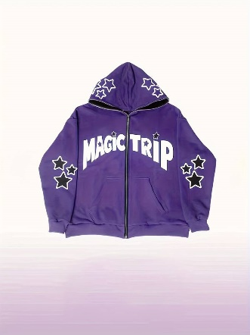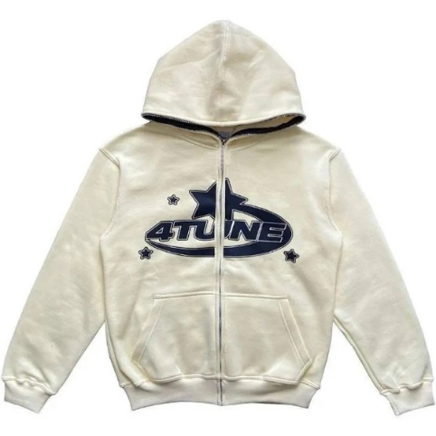

* Eventuele titels van mijn website/kledingmerk: City Pulse, Glowup, Hypestreet, Pulsepop, PixelSavvy

# Stijlen van concurrentie

Hier zijn een paar links voor de stijl die ik wil voor mijn website :

<https://www.vicinityclo.de/>

<https://watchyourstep.co/>

<https://waylowcity.com/>

Ik wil persoonlijk meer gaan voor de stijl van Waylowcity hun website want het is simper en straight to the point.